Przedmiot:

Bazy Danych II

Dokumentacja projektu:

„Klub fitness – aplikacja bazodanowa”

Wykonał:

Krzysztof Pleśniak

**Spis treści**

1. Opis projektu

2. Założenia projektowe

3. Projekt bazy danych

4. Język PL/SQL w programie

5. Interfejs

6. Dane potrzebne do połączenia

1. Opis projektu

Celem projektu było stworzenie aplikacji zarządzającej bazą danych w klubie fitness, dodawanie, usuwanie oraz aktualizacja rekordów w bazie. Przypisywanie użytkownikom karnetów oraz różnych zajęć do grafiku. Aplikacja używa takich technologi jak: JavaFX, Oracle, PL/SQL, JDBC. Nasza baza danych oracle znajduje się na VirtualBoxie do którego odwołujemy się za pomocą stałego ip.

1. Założenia projektowe

Interfejs obsługuje pracownik siłowni, to on dodaje wszystkie rekordy oraz dopisuje karnety oraz rezerwacje zajęc. Wszelkie metody odpowiedzialne za komunikacje między bazą danych a interfejsem obsługiwane są za pomocą frameworku JDBC, to on służy również do łączenia się z bazą danych.

1. Projekt bazy danych

Schemat:

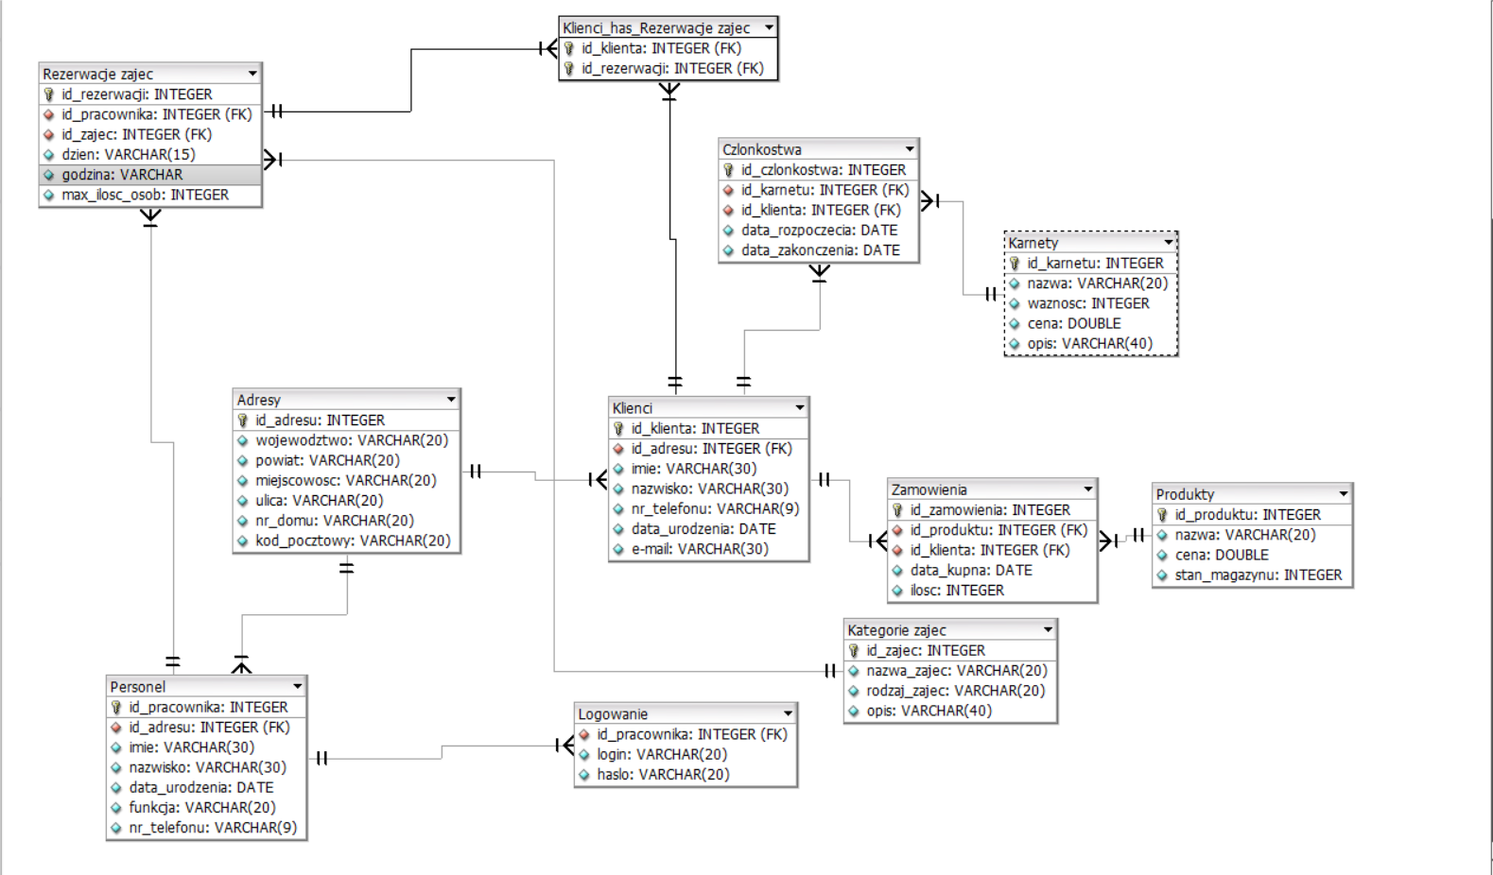

Opis schematu:

- Większość tabel jest połączona za pomocą relacji jeden do wielu.

1. Wykorzystanie języka PL/SQL

Przykładowa procedura dodająca:

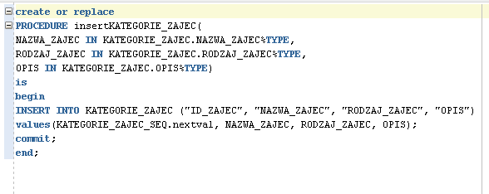

Inkrementacja id jest obsługiwana za pomocą sekwencji auto increment.nextval, którą tworzymy tj. poniżej



Inne inserty obsługujemy analogicznie.

Kolejny przykład, tabela łącząca rezerwacje oraz klientów:

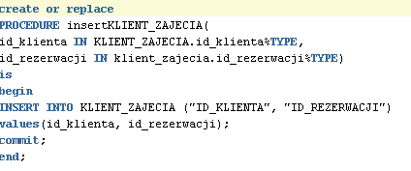

W tej tabeli nie jest nam potrzebny auto_increment ponieważ ta tabela korzysta tylko z kluczy obcych.

Procedura odpowiedzialna za modyfikacje rekordów(update):

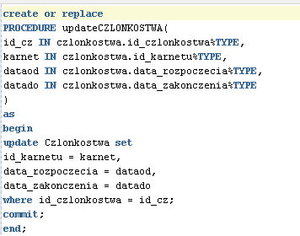

Gdzie data_rozpoczecia i data_zakonczenia jest obliczana automatycznie na podstawie długosci trwania danego karnetu. Modyfikacja innych tabel jest analogiczna, zmieniają się tylko parametry.

Usuwanie rekordu z bazy wygląda następująco:

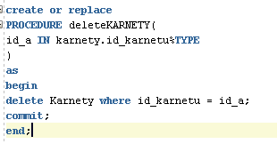

Gdzie id_a jest to adres pobrany w interfejsie i na jego podstawie zostaje wyszukany w bazie danych odpowiadające id a następnie rekord zostaje usunięty z bazy. Reszta tabel analogicznie.

1. Interfejs

Wygląd interfejsów którym ustalamy członkostwa dla klientów:

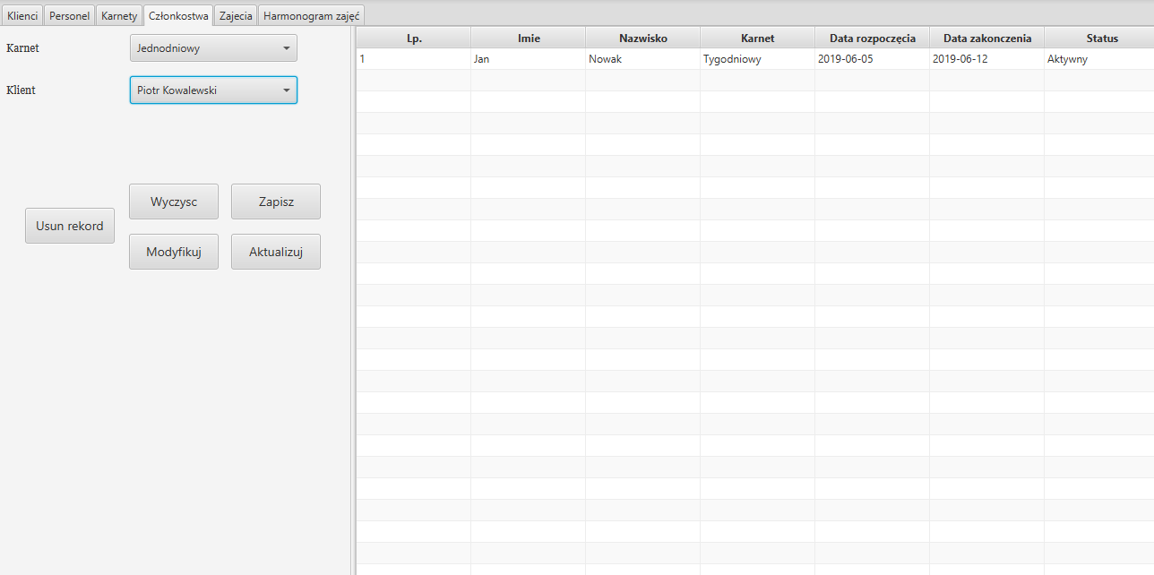

Nastepnie możemy dodać danego klienta do grafiku zajęc który uprzednio musimy zadeklarować.

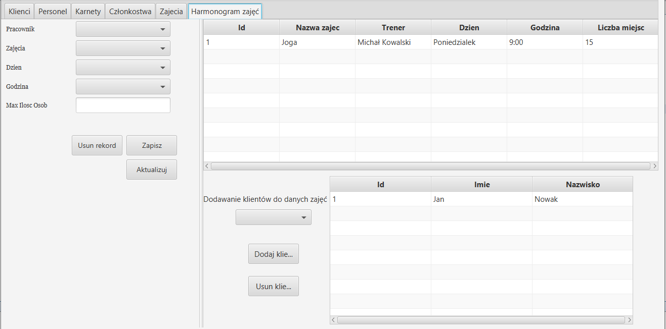

1. Dane logowania wykorzystane i potrzebne w aplikacji:

Baza danych – połączenie

Adres: 192.168.56.1

Nazwa: dbgym

Login: krzys

Hasło: krzys

Sposób podłączenia w javie do Oracle

